**WYNAJEM PAWILONU GASTRONOMICZNEGO NA OTWARTYM DZIEDZIŃCU PRZED CENTRUM KULTURY ZAMEK W POZNANIU PRZY UL. ŚW. MARCIN 80/82**

**ZAPROSZENIE DO SKŁADANIA OFERT:**

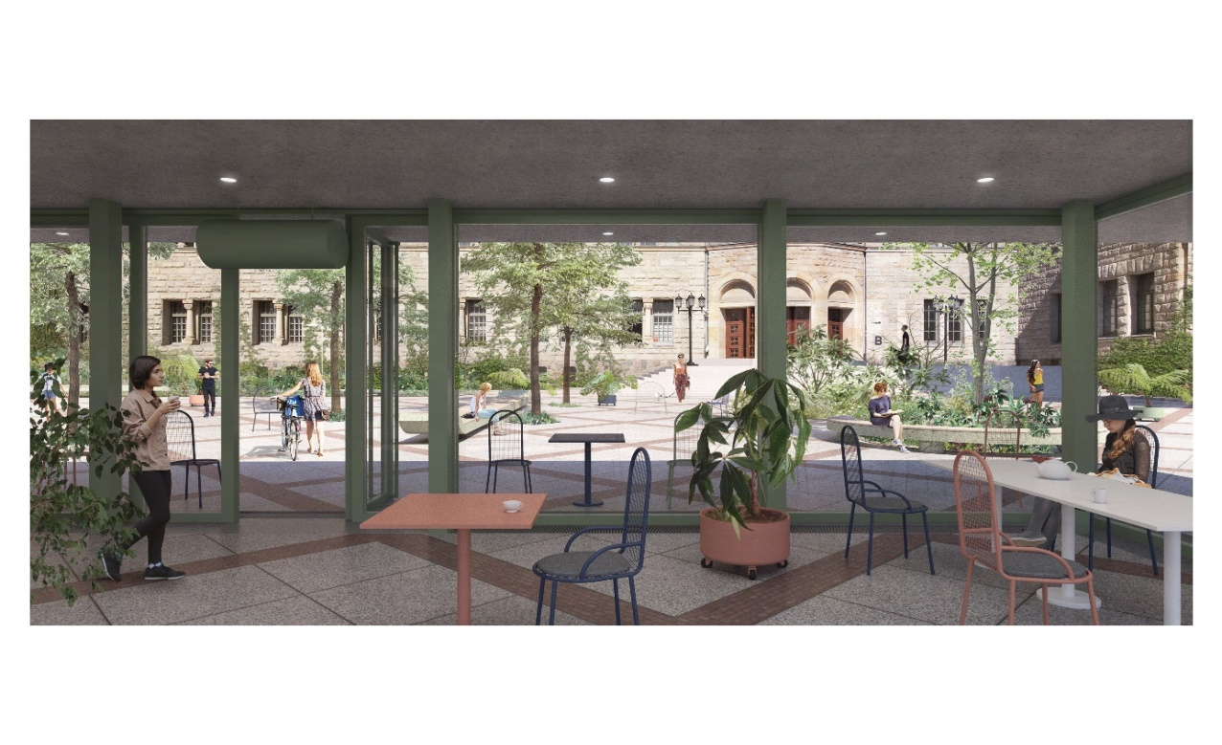

**Opis lokalu:**

1. Przedmiotem najmu jest pawilon gastronomiczny o łącznej powierzchni użytkowej 102,22 m² w skład którego wchodzi:

|  |  |  |  |
| --- | --- | --- | --- |
| **L.p** | **Nazwa** | **Nr inwent.** | **Powierzchnia** |
| 1 | sala wielofunkcyjna | 00.01 | 66,87 m² |
| 2 | komunikacja | 00.02 | 1,61 m² |
| 3 | toaleta | 00.03 | 3,77 m² |
| 4 | zmywalnia naczyń | 00.04 | 4,64 m² |
| 5 | zaplecze kawiarni | 00.05 | 8,45 m² |
| 6 | komunikacja | 00.06 | 8,70 m² |
| 7 | szatnia dla personelu i aneks socjalny | 00.07 | 2,11 m² |
| 8 | toaleta dla personelu | 00.08 | 1,30 m² |
| 9 | pomieszczenie na odpady | 00.09 | 4,77 m² |
| **Razem powierzchnia użytkowa** | | | **102,22 m²** |

Rzut lokalu z zaznaczoną powierzchnią stanowi załącznik nr 1.

1. Obiekt będzie się składał z sali gastronomicznej (na sali przewidziano około 26 miejsc siedzących), toalety ogólnodostępnej oraz części zapleczowej mieszczącej: zmywalnię naczyń, zaplecze kawiarni, szatnie personelu z aneksem kuchennym, toaletę personelu oraz pomieszczenie na odpady stałe.
2. Budynek będzie przystosowany do prowadzenia tzw. małej gastronomii lub kawiarni. Lokal może oferować taki asortyment jak:

* napoje gorące – kawa, herbata z dodatkami,
* napoje zimne – wybrany asortyment,
* pieczywo cukiernicze – wybrany asortyment (dostawa z zewnątrz),
* ciasta – wybrany asortyment (dostawa z zewnątrz),
* kanapki, tapas (przygotowane na miejscu),
* dania (przygotowywane na miejscu na bazie półproduktów dostarczanych w elementach kulinarnych niewymagających obróbki wstępnej),
* wybrany asortyment napoi bezalkoholowych i alkoholowych. Uzyskanie koncesji leży po stronie Najemcy.

1. Najemca będzie mógł skorzystać z najmu dodatkowej powierzchni przed budynkiem w celu prowadzenia działalności w formie ogródka letniego. Szczegóły najmu ogródka będą każdorazowo ustalane w odrębnej umowie na dany rok.
2. Planowany termin zakończenia prac budowlanych i oddania budynku do użytkowania to pierwszy kwartał 2025 r.

**Wyposażenie lokalu¹:**

1. Lokal zostanie wyposażony w instalacje:

* elektryczną,
* grzewczą (źródła ciepła – maty elektryczne, kurtyna powietrzna i instalacja klimatyzacji),
* wentylacja mechaniczna nawiewno-wywiewna z odzyskiem ciepła oraz systemem wywiewnym, wentylacja wyciągowa,
* wodociągową,
* kanalizację sanitarną,
* odprowadzania skroplin,
* odgromową,
* CCTV,
* system SAP,
* światłowód (Najemca podpisuje umowę z usługodawcą).

1. Lokal zostanie przekazany do użytku Najemcy wraz z częściowym wyposażeniem technologicznym. Wykaz wyposażenia, specyfikacja urządzeń oraz opis technologii kuchni znajdują się w załącznikach nr 2, 3, 4. Wynajmujący przewiduje współpracę z Najemcą w procesie wyboru konkretnych modeli urządzeń.
2. Pozostałe sprzęty niezbędne do prowadzenia działalności zapewnia Najemca na własny koszt.
3. Najemca zobowiązany jest do zapewnienia na własny koszt wyposażenia sali gastronomicznej zgodnie z zaakceptowanym projektem aranżacji wnętrza.

**Warunki najmu¹:**

1. Miesięczna stawka czynszu za m² = 60 zł netto.

Czynsz: 102,22 m² x 60,00 zł = 6133,20 PLN netto/miesięcznie.

1. Poza czynszem ustalonym Najemca ponosi koszty utrzymania lokalu, to jest: energii elektrycznej, zużycia wody w lokalu, wywozu śmieci z lokalu, dozoru obiektu oraz zobowiązany jest do pokrywania koszt przeglądów (pomiarów) instalacji, znajdujących się wewnątrz lokalu.
2. Umowa najmu na czas określony (5 lat). Najem rozpocznie się z dniem podpisania protokołu przekazania lokalu przez Strony, bez zgłaszania zastrzeżeń do dokumentu.
3. Zabezpieczenia umowy: kaucja w wysokości 20 000 zł, weksel in blanco „nie na zlecenie” wraz z deklaracją wekslową do kwoty 100 000 złotych, notarialne oświadczenia o dobrowolnym poddaniu się egzekucji zapłaty należności z tytułu czynszu i świadczeń dodatkowych do kwoty 100 000 złotych oraz dobrowolnym poddaniu się egzekucji opróżnienia lokalu, obowiązek zawarcia umowy ubezpieczenia odpowiedzialności cywilnej z tytułu prowadzonej działalności gospodarczej.

**Termin i sposób składania Ofert:**

1. Oferty należy składać na adres mailowy: [najem@ckzamek.pl](mailto:najem@ckzamek.pl) **do dnia 01.07.2024 r.**
2. Wynajmujący przewiduje półtoramiesięczny okres na rozmowy, konsultacje i negocjacje przed wyborem najkorzystniejszej Oferty.

**Do Oferty należy dołączyć:**

1. **Przykładowe menu** – Wynajmujący będzie zwracać szczególną uwagę na uwzględnienie w menu produktów sezonowych i regionalnych, kartę lunchową oraz ofertę napoi alkoholowych i bezalkoholowych. W menu musi się znaleźć oferta dań wegańskich. Uwzględnienie rabatów cateringowych (min. 20%) i rabatów dla pracowników (min. 15%) CK ZAMEK.

*Uwaga: Wynajmujący nie dopuszcza wykorzystywania w najmowanych pomieszczeniach sztućców i zastawy* plastikowej.

1. **Propozycje działań społecznych** – zależy nam na uwzględnieniu w opisie propozycji własnych inicjatyw np. współpraca z CK ZAMEK, społecznością akademicką, aktywistami(-kami), animatorami(-kami), przedstawicielami(-kami) grup mniejszościowych.
2. **Koncepcja aranżacji lokalu (sali gastronomicznej)** – projekt, szkice lub przykładowe zdjęcia aranżacji wnętrza lokalu wraz z opisem. Aranżacja wnętrza powinna nawiązywać do projektu "Budowa obiektu do prowadzenia działalności kulturalnej z towarzyszącą funkcją gastronomiczną wraz z zagospodarowaniem i uzbrojeniem technicznym dziedzińca przed Zamkiem"
3. **Identyfikacja wizualna** – opis i szkic, projekt uwzględniający nazwę lokalu, logo i jego umiejscowienie w przestrzeni budynku.
4. **Dokumentację potwierdzającą min. 3 letnie doświadczenie w funkcjonowaniu na rynku gastronomicznym.**
5. **Odpis lub informację z Krajowego Rejestru Sądowego lub z Centralnej Ewidencji i Informacji o Działalności Gospodarczej.**

Załączniki:

1. Rzut lokalu² – wykaz pomieszczeń;
2. Wykaz wyposażenia zapewnianego przez Wynajmującego i Najemcę;
3. Technologia kuchni²;
4. Specyfikacja urządzeń².

Zainteresowanych szczegółowymi informacjami prosimy o kontakt:

[najem@ckzamek.pl](mailto:najem@ckzamek.pl)

________________

**Objaśnienia:**

¹ Szczegółowe warunki najmu określa umowa.

² W dokumentacji znajduje się nazwa całego projektu, którego elementem jest pawilon gastronomiczny.